

**DOMAĆI ZADATAK: 1**

Web sistemi I tehnologije

|  |  |
| --- | --- |
| Ime i prezime: | **Marko Maksimović** |
| Broj indeksa | **S14/19** |
| Datum izrade | **07.10.2020** |

# Cilj domaceg zadatka

Cilj ovog domaćeg zadatka je instaliranje i pokretanje programa potrebnih za rad na predmetu.

# Rešenje zadatka

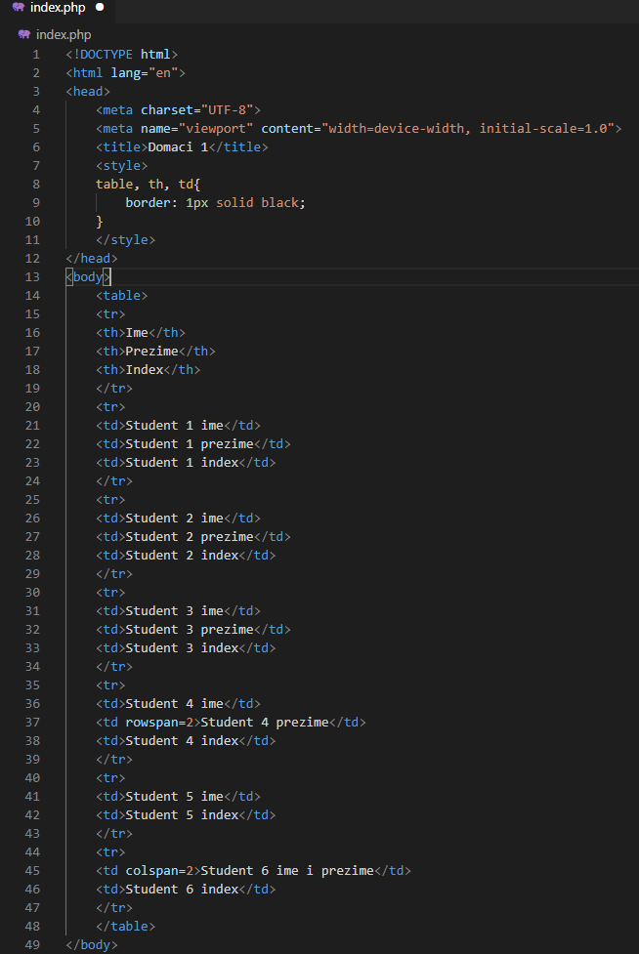 Projekat je započet kreiranjem php fajla u kojem će stajati kod koji će se prikazati na stranici. Zadatak je bio ispisivanje studenata i njihovih indeksa u redovima

*Slika 1. Kod unutar php fajla*

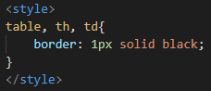Studente sam ubacio u tabelu i dodao sam style deo da bih napravio ivice.

*Slika 2. Dodavanje ivica*